Вечернее отделение
Теория
ПМ 04. МДК 02.
Лекция № 1. Основные типы лечебно-профилактических учреждений. (2 часа)
План:
- Типы ЛПУ
- Типы стационара
- Устройство стационара
- Устройство лечебного отделения стационара
- Зоны больницы
- Функциональные обязанности медсестры стационара

Учебник стр. 14 - 18
Учреждения, оказывающие медицинскую помощь, называются лечебно-профилактическими (ЛПУ).
Различают два основных типа ЛПУ:
1. Амбулаторного типа - амбулатории, поликлиники, консультации, диспансеры, медико-санитарные части и станции скорой помощи.
2. Стационарного типа - больницы, клиники, госпитали, родильные дома, санатории, хосписы.

Амбулаторные типы ЛПУ в свою очередь подразделяются на несколько видов.

1. Поликлиника. Лечебно-профилактическое учреждение, работающее по территориально-участковому принципу. Включает в себя кабинеты или отделения по основным врачебным специализациям — терапия, хирургия, офтальмология, оториноларингология, рентгеновская, функциональная и лабораторная диагностика, процедурные и физиотерапевтические кабинеты.

2. Амбулатория — ЛПУ, оказывающее медицинскую помощь в небольших населенных пунктах. Располагает небольшим количеством врачей. Имеет кабинеты: доврачебного приема, электрокардиографического обследования, процедурный.

3. Фельдшерско-акушерский пункт (ФАП) — ЛПУ, оказывающее медицинскую помощь фельдшерско-акушерским персоналом на доврачебном уровне. Имеется процедурный кабинет. ФАПы организуются в населенных пунктах с небольшой населенностью.

4. Медико-санитарная часть. ЛПУ, обслуживающее работников прикрепленного предприятия по цеховому принципу. В МСЧ , как в поликлиниках, присутствуют врачи основных специальностей и специалисты по профессиональной патологии.

5. Здравпункт. Включается в состав медико-санитарной части, но находится на территории предприятия. Основная функция — оказание медицинской помощи сотрудникам предприятия (чаще — промышленного) вблизи рабочего места. В здравпункте работают средние медицинские работники со специальностью «лечебное дело» (фельдшер).

6. Диспансер — ЛПУ, оказывающее специализированную медицинскую помощь определенной группе больных. Существуют психоневрологические, наркологические, кожно-венерологические, противотуберкулезные, онкологические, кардиоревматологические, эндокринологические диспансеры. Основная функция диспансеров — диспансеризация и патронаж.

7. Травматологический пункт — ЛПУ, оказывающее экстренную помощь населению при травмах.

8. Консультации — женская, детская. ЛПУ, ведущее лечебно-профилактическую работу определенной группы населения (женщины с гинекологической патологией, беременные, дети).

- учреждения скорой и неотложной помощи и переливания крови (станции скорой медицинской помощи, станции переливания крови)

Стационарные типы ЛПУ подразделяются следующим образом.

1. Больница. Осуществляет диагностику и лечение заболеваний пациентам, нуждающимся в круглосуточном врачебном контроле, уходе, наблюдении. Больницы делятся на:
однопрофильные, специализирующиеся на лечении больных определенными заболеваниями (напр., кардиологические);
многопрофильные, имеющие несколько отделений для лечения и диагностики различных заболеваний (терапия, хирургия, глазное, ЛОР, и др. отделения).
По охвату обслуживаемых территорий:
районные (ЦРБ);
городские;
краевые (областные);
республиканские.

2. Клиника — ЛПУ, в котором помимо лечебно-диагностической работы проводится деятельность:
преподавательская (обучение);
научно-исследовательская.
Клиники располагают штатом высокопрофессионального врачебного персонала и оснащены современным оборудованием для диагностики и лечения пациентов.

3. Госпиталь — специализированные ЛПУ для оказания лечебно-диагностической помощи военнослужащим, ветеранам и инвалидам войн, нуждающимся в круглосуточном врачебном наблюдении и лечении. Выделяют госпитали:
центральные;
видов вооруженных сил;
окружные;
гарнизонные.
В военное время формируются госпитали:
передвижные полевые;
эвакуационные;
тыловые.

4. Санатории и профилактории — курортные ЛПУ, оказывающие помощь больным на этапе долечивания. Работают по стационарному типу. Сочетают климатологические, бальнеологические, физиотерапевтические и другие методы, способствующие скорейшему восстановлению трудоспособности пациента.
Профилактории организуются при крупных предприятиях в лесопарковой зоне недалеко от населенного пункта, санатории — в курортных зонах.

5. Родильные дома — ЛПУ, специализирующиеся на оказании медицинской помощи по родовспоможению.

ЛПУ по уровню:
- федеральные
- республиканские
- областные
- районные
- городские

Типы стационаров
Стационар - (лат. stationarius - стоящий, неподвижный), - структурное подразделение или форма лечебно-профилактических учреждений для оказания помощи больным в условиях их круглосуточного пребывания под постоянным наблюдением медицинских работников. В последнее время наряду с круглосуточными имеются дневные и ночные полустационары.
Стационар – медучреждение, специально организованное для пребывания пациентов. Сроки пребывания варьируются от нескольких часов до нескольких месяцев.
В больничные учреждения госпитализируют больных, которые нуждаются в экстренной медицинской помощи, а также больные, за которыми необходимо постоянное наблюдение (оценка состояния, повторные исследования крови, мочи, ЭКГ и т. д.) или применение таких методов исследования, как операции, частые внутривенные, внутримышечные или подкожные инъекции, переливание крови и т. п., которые невозможны или затруднены в амбулаторных условиях — дома или в поликлинике.
Стационар можно посещать на несколько часов. Они называются дневными. Если больной пребывает в нем в течение более длительного времени – медучреждение называют круглосуточным. Круглосуточные стационары можно разделить на хирургические и терапевтические. Хирургические - необходимы для подготовки к операциям, послеоперационной реабилитации больных, наблюдения за пациентами, перенесшими операцию или имеющих хирургические заболевания, получающие консервативное лечение. Терапевтические - необходимы для прохождения курса консервативного лечения по поводу терапевтических болезней, обследования, реабилитации пациентов, перенесших тяжелые болезни.
Стационары бывают государственные и платные или частные. Первые оказывают основной объем услуг бесплатно, вторые - полностью за деньги. Иногда в государственных стационарах некоторые виды услуг оказывают за деньги пациентов, поскольку они не входят в объем услуг, оказываемых на счет государственного (обязательного) страхования.
Лечение в дневном стационаре подойдет всем, кто не желает отходить от повседневной деятельности, тем, кому удобнее проводить несколько часов. Таким образом, можно проходить процедуры, которые обычно не проводятся в учреждениях амбулаторного типа. Это может быть массаж, инъекции, физиотерапевтические процедуры. На базе дневного стационара можно получить консультацию врача. Также в них проводят малоинвазивные операции. Минимальное повреждение тканей позволяет быстро восстановиться после манипуляций. Через несколько часов пациента уже выписывают.
В круглосуточных стационарах лечение прописывается в истории болезни. Назначается оно лечащим врачом на основе опроса, осмотра и данных анализов. Лечение может корректироваться в зависимости от состояния пациента. Обычно назначаются анализы, медикаменты, физиотерапевтические процедуры, постоянное наблюдение. Если требуется, может быть назначена специальная диета. Процесс лечения контролируется лечащим врачом, изменения в самочувствии отражаются в медкарте, там же ведутся температурные листы, некоторые анализы могут быть назначены повторно. В платных стационарах есть услуга прикрепления медсестры, которая наблюдает за состоянием здоровья и информирует обо всех изменениях.
Хирургические стационары специально приспособлены для лежачих больных – так как немногим разрешается сразу вставать после операции. Соответствующим образом организован и уход – с ориентацией на лежачих. Если больной перенес несложную операцию, реабилитацию можно продолжить в учреждении амбулаторного типа.

Стационары бывают:
- моно профильными (специализированными, например, роддом);
- многопрофильными (в состав больницы входят различные отделения, например, хирургические, гинекологические, реанимационные и др.).

Устройство и функции стационара.
Любая больница имеет четыре подразделения: управление (главный врач и его заместители, главная медицинская сестра, канцелярия, бухгалтерия и т. д.), стационар (приемное отделение, лечебные отделения, операционный блок и т. п.), административно-хозяйственная часть (пищеблок, склады, прачечная, дезинфекционный отдел и пр.), иногда - поликлиника. Кроме того, должны быть лечебно-диагностическое отделение (лаборатории, кабинет ЭКГ, рентгеновский, физиотерапевтический и др.), аптека, патологоанатомическое отделение.
Городские больницы предназначены для оказания высококвалифицированной специализированной помощи населению города или района. Больницы осуществляют связь и преемственность в лечении больных между поликлиникой и стационаром, реабилитацию больных, профилактику заболеваний, повышают уровень подготовки медицинских кадров.
Если больница является базой для обучения студентов, то она называется клинической. Подобные лечебные учреждения имеют особый статус: пациентов при госпитализации в клиническую больницу обычно просят, чтобы они с пониманием относились к повторным визитам студентов, отвечали на вопросы студентов, разрешали проводить осмотры и необходимые манипуляции. Пациент вправе отказаться от общения со студентами независимо от самочувствия.
Согласно рекомендациям ВОЗ функциями современной больницы являются:
- диагностика и лечение заболеваний;
- неотложная помощь;
- реабилитация больных;
- профилактика;
- научно-исследовательская и учебная деятельность (подготовка медицинского персонала).
Больной может поступить в стационар в плановом порядке (по направлению лечащего врача городской, районной, консультационной поликлиники, поликлиники диспансера), или может быть доставлен в стационар «скорой помощью».
В целях создания лечебно-охранительного режима (что является непременным условием лечения больных) в каждой больнице есть определенный внутренний распорядок, который позволяет оптимально организовать работу всех подразделений стационара.
В зависимости от вида и назначения стационара, при его проектировании и строительстве выбирают соответствующий вид застройки. Различают:
1. Стационары с децентрализованной застройкой
2. Стационары с централизованной застройкой.
3. Стационары со смешанным типом застройки (см. схему 1.)

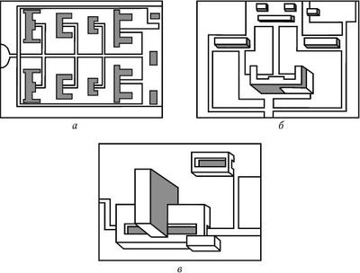
Схема 1. Системы строительства больниц: а - децентрализованная; б - смешанная; в - централизованная
Павильонная система (децентрализованная) предусматривает размещение всех больничных отделений в самостоятельных корпусах (павильонах) небольшой этажности. Эта система больничной застройки появилась раньше других систем.
Централизованная система характеризуется размещением основных отделений в одном многоэтажном или нескольких сблокированных зданиях. Патологоанатомическое отделение, поликлинику, хозяйственный и административный корпуса при этой системе размещают в самостоятельных зданиях.
Смешанная система отличается тем, что все основные соматические, рентгеновское, физиотерапевтическое и клинико-диагностическое отделения размещают в одном корпусе. Инфекционное, родильное, детское, радиологическое, патолого-анатомическое, хозяйственное отделения и поликлиника располагаются в отдельных корпусах.
Эта система получила самое широкое распространение в настоящее время, так как она сглаживает или устраняет недостатки двух первых.
Когда началось строительство крупных многопрофильных больниц, смешанная система была модернизирована и стала называться блочной.
При этой системе все отделения, занимающие самостоятельные здания, объединяют в один общий блок и соединяют переходами. В отдельных зданиях размещают инфекционное, радиологическое отделения и вспомогательные службы. В последнее время наиболее распространена застройка по системе моноблоков, при которой в одном многоэтажном блоке находятся палатные отделения, а в малоэтажном и протяженном - лечебно-диагностические.
Санитарные нормы ограничивают этажность больниц 9 этажами, но для очень крупных в виде исключения допускается и большая этажность.

Большинство стационаров имеют следующую структуру:
- приемное отделение;
- лечебные отделения;
- диагностические отделения;
- аптека;
- пищеблок;
- административная часть и др.

Зоны больницы
Основные гигиенические требования к лечебно-профилактическим учреждениям. Выбор территории и планировка участка больницы.
Больничные комплексы мощностью свыше 1000 коек для пребывания больных в течение длительного времени и стационары такой же мощности с особым режимом (психиатрические, туберкулезные и т.п.) необходимо располагать в пригородной зоне или окраинных районах по возможности в зеленых массивах с соблюдением разрывов от жилой (селитебной) территории не менее 500 м.
При выборе участка для строительства больницы необходимо учитывать экологическую ситуацию и розу ветров в данной местности, чтобы по отношению к загрязняющим воздух объектам он находился с наветренной стороны. Запрещается размещение больниц на территориях, ранее использовавшихся под свалки, поля ассенизации, запахивания, орошения, фильтрации, скотомогильники, кладбища и т.п., а также имеющих загрязнение почвы органического, химического, радиоактивного и другого характера.
Участки ЛПУ должны быть удалены от железных дорог, аэропортов, скоростных автомагистралей и других мощных источников шума на расстояние, обеспечивающее безопасные уровни в пределах санитарных норм, установленных для помещений жилых и общественных зданий (40-50 дБ).
Между участком больницы и промышленном объектом должна быть санитарно-защитная зона в соответствии с классом вредности производства.
К территории ЛПУ должны быть устроены удобные подъездные пути с твердым покрытием. Временные стоянки индивидуального автотранспорта следует размещать на расстоянии не ближе 40 м от участка ЛПУ.
Площадь зеленых насаждений и газонов на территории должна составлять не менее 60 % от общей площади.
На больничном участке выделяют следующие зоны:
- лечебных корпусов (для инфекционных больных, неинфекционных, педиатрических, кожно-венерологических, радиологического отделения, родильного дома);
- садово-парковая;
- поликлиники;
- патологоанатомического корпуса с ритуальной зоной;
- хозяйственная и инженерных сооружений.
Уборку мусора с территории производят ежедневно. Для сбора мусора и бытовых отходов устанавливают мусоросборники с плотно закрывающимися крышками на специальных площадках с асфальтовым или бетонным покрытием. После ежедневного освобождения они должны быть промыты и продезинфицированы, расстояние от этих площадок до лечебных корпусов - не менее 25 м.
Патологоанатомический корпус с ритуальной зоной должны быть максимально изолированы от палатных корпусов и не просматриваться из их окон, а также из окон жилых и общественных зданий, расположенных рядом с больничным участком. Расстояние от патологоанатомического корпуса до лечебных корпусов и пищеблока должно быть не менее 30 м. Следует иметь изолированные въезд и выезд для ритуальной зоны.
Здание поликлиники должно быть приближено к периферии участка и иметь самостоятельный вход, удобный для населения. На территории инфекционной больницы (корпуса) выделяют «чистую» и «грязную» зоны, изолированные друг от друга полосой колючих зеленых насаждений. На выезде из «грязной» зоны должна быть предусмотрена крытая площадка для дезинфекции транспорта.

Основные структурные подразделения больницы.
Современная многопрофильная больница представляет собой сложный комплекс выполняющих различные функции подразделений, в которых лечатся пациенты и работает медицинский и инженерно-технический персонал, обслуживающий современное лечебно-диагностическое оборудование.
Основными структурными подразделениями современной больницы являются:
- отделения приема больных и помещения выписки;
- палатные отделения;
- лечебно-диагностические отделения;
- лаборатории;
- центральное стерилизациейное отделение;
- аптека;
- пищеблок;
- патологоанатомическое отделение;
- административно-хозяйственные службы;
- прачечная.

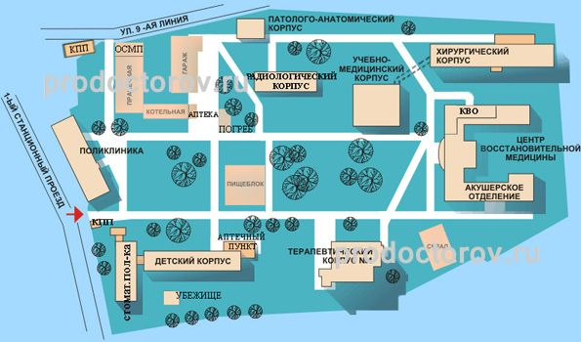

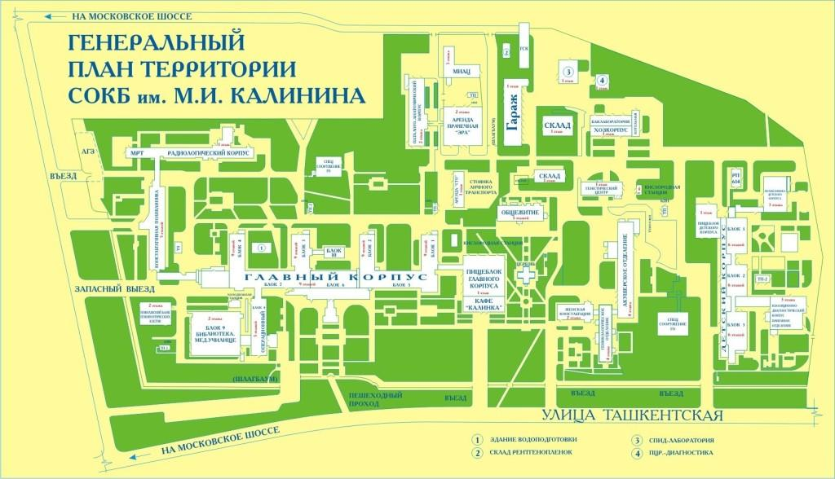

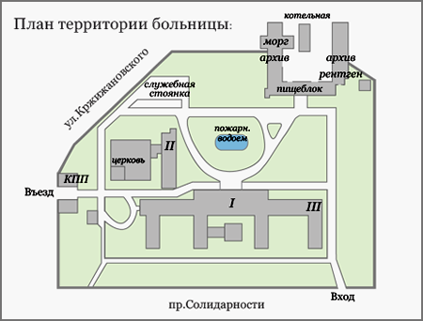
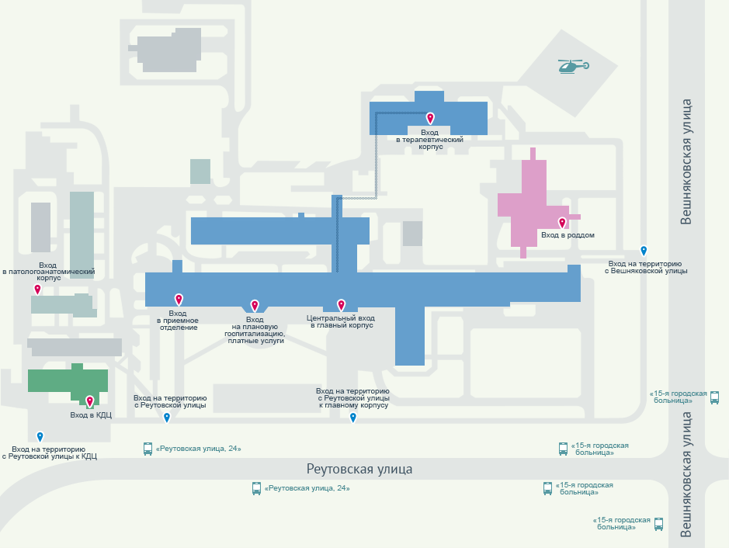
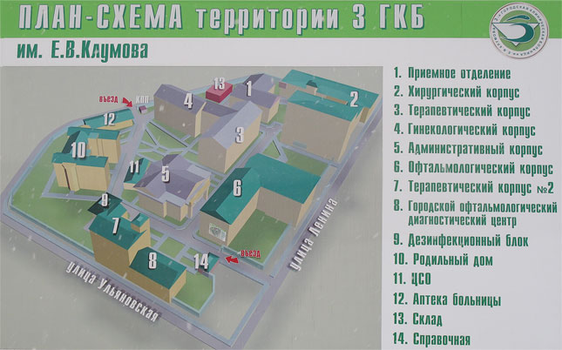

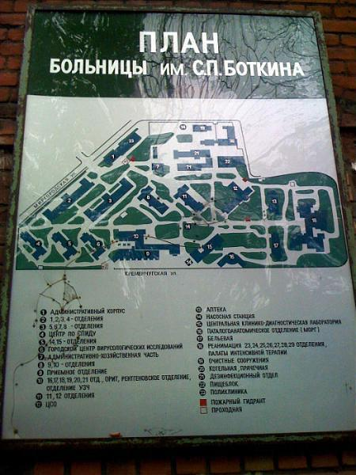
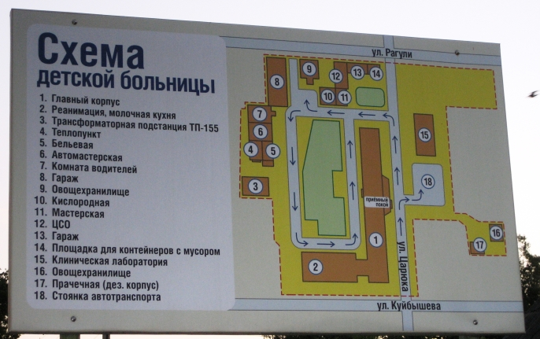
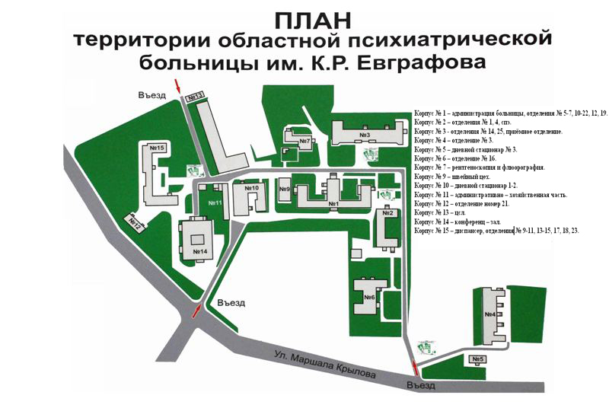

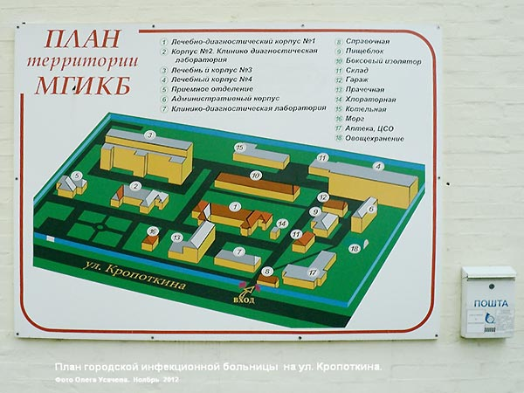
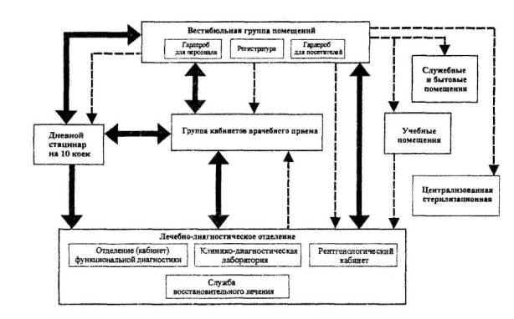

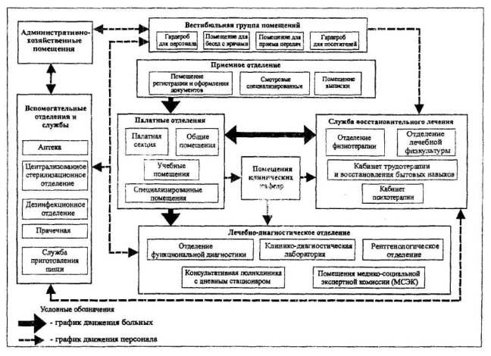

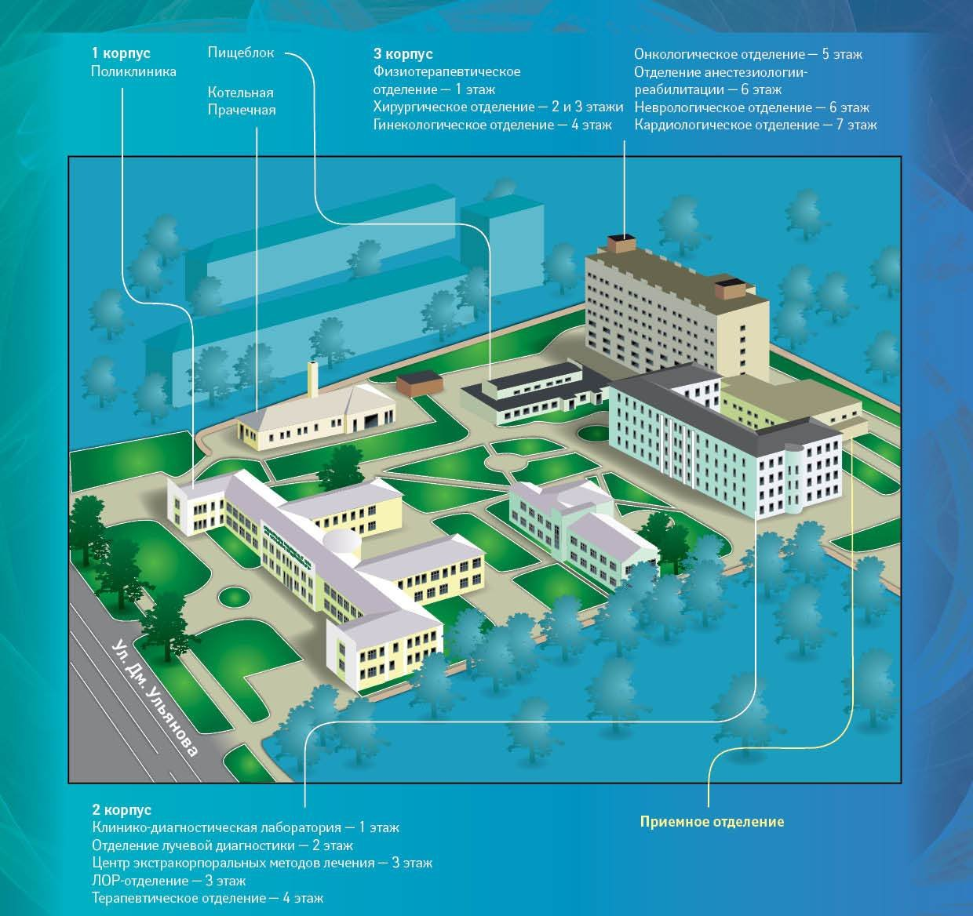

Устройство лечебного отделения стационара.
Лечебные отделения терапевтического профиля могут быть двух видов - общетерапевтическими и, как правило в многопрофильных крупных стационарах, специализированными: пульмонологическими, кардиологическими, гастроэнтерологическими, нефрологическими, гематологическими и др. Работа терапевтического отделения обеспечивается следующим медицинским составом:
Заведующий отделением.
Палатные врачи.
Старшая медицинская сестра.
Медицинские сестры отделения (палатные медицинские сестры).
Сестра-хозяйка.
Процедурная медицинская сестра.
Младшие медицинские сестры.
Санитарки-буфетчицы.
Санитарки-уборщицы
От профиля и категории больницы зависит количество коек терапевтического отделения. Устройство терапевтического отделения предусматривает следующие лечебные и служебные помещения:
Кабинет заведующего отделением.
Ординаторская (кабинет врачей).
Кабинет старшей медицинской сестры.
Палаты для больных.
Процедурные кабинеты.
Манипуляционные кабинеты (клизменная).
Ванная комната.
Туалетные комнаты.
Буфетная для раздачи пищи и столовая для больных.
Кабинет сестры-хозяйки
Бельевая для хранения чистого нательного и постельного белья
Помещение для мытья и стерилизации суден.
Помещение для хранения предметов уборки.
Место для хранения оборудования для транспортировки больных.
Устройство палат в лечебном отделении также предусматривает обязательный перечень оснащения:
Функциональные кровати.
Прикроватные тумбочки.
Общий стол и стулья для больных.
Холодильник для хранения продуктов.
Переносные ширмы.
Индивидуальные электрические лампы.
Индивидуальная сигнализация для экстренного вызова медицинского персонала.
Устройство хирургического отделения
Основные структурные подразделения хирургического отделения:
1. Операционный блок.
2. Палаты.
3. Подсобные помещения:
- манипуляционная;
- бельевая;
- ванная комната;
- клизменная;
- санузлы;
- столовая, буфетная;
- сестринская;
- комната сестры-хозяйки;
- холл для отдыха больных;
- ординаторская;
- кабинет заведующего отделением; - кабинет старшей медсестры; - пост медсестры.
Палата - самая важная структурная единица хирургического отделения.
Палаты развёртываются на разное количество коек, но не более 6.
Выделяют палаты для гнойных больных, для чистых больных, для послеоперационных больных, для тяжёлых больных или нуждающихся в изоляции.
В палатах необходимо поддерживать образцовый порядок. В них должно быть уютно, просторно, свежо и чисто.
Кровати в палатах размещают так, чтобы к больному можно было подойти с трёх сторон. Расстояние между кроватями должно быть не менее 1 м, что необходимо для осмотра, перекладывания больных, проведения лечебных процедур.
Кровати должны быть металлическими для удобства их обработки. Для тяжёлых больных используют подголовники или функциональные кровати для придания больному необходимого положения.
С помощью механизмов, расположенных в ножном конце кровати или сбоку, можно быстро поднимать изголовье (больной принимает полусидящее положение) или опускать его до горизонтального уровня (в раннем послеоперационном периоде). Чтобы больной не «сползал» вниз, в кровать следует положить упор для ног. Функциональная кровать на колёсах, которую может легко передвигать одна санитарка. Кровать должна соответствовать росту и возрасту пациента. Сетка на кровати должна быть хорошо натянута. Матрац должен быть без бугров с удобным наматрасником. Наматрасник необходимо регулярно чистить, а при необходимости дезинфицировать или менять. Для удобства пациента на кровати целесообразно иметь две подушки. К каждой кровати имеется подводка кислорода, звуковая или световая сигнализация, лампа-ночник.
Возле кровати ставят прикроватные тумбочки для личных вещей больного.
Запрещается хранение в тумбочках продуктов питания. Их хранят в холодильниках, которые находятся в столовой.
В каждой палате должна быть раковина для умывания и зеркало.
Непременным условием содержания палаты является хорошая вентиляция, поддержание оптимальной воздушной среды - температуры и влажности. Для дезинфекции воздуха в каждой палате установлены бактерицидные лампы.
Для транспортировки больных в хирургическом отделении имеются кресло-каталка, носилки-каталки.
Функциональные обязанности медсестры стационара.
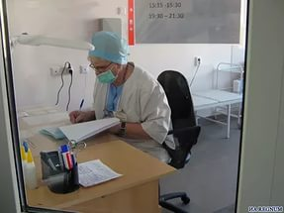
Медицинская сестра – специалист со средним медицинским образованием. Медицинскую сестру относят к среднему медицинскому персоналу, она выступает помощником врача в лечебно-профилактических учреждениях, выполняет врачебные назначения и осуществляет сестринский процесс. По определению ВОЗ, суть сестринского процесса заключается именно в осуществлении ухода за больными.
Обязанности медицинской сестры зависят от типа и профиля лечебного учреждения, где она работает, её должности и характера выполняемой работы.
Существуют следующие должности медицинских сестёр:
Главная медицинская сестра. В настоящее время это специалист с высшим медицинским образованием, оканчивающий факультет высшего сестринского образования медицинского университета. Она занимается вопросами рациональной организации труда, повышением квалификации среднего и младшего медицинского персонала больницы и осуществляет контроль за его работой.
Старшая медицинская сестра оказывает помощь заведующему отделением больницы(поликлиники) в административно-хозяйственных вопросах, организует и контролирует работу палатных медицинских сестёр и младшего медицинского персонала.
Палатная медицинская сестра выполняет врачебные назначения больным в закреплённых за ней палатах, наблюдает за состоянием пациентов, осуществляет уход за ними и организует их питание.
Процедурная медицинская сестра выполняет врачебные назначения(внутримышечные инъекции, внутривенные инъекции и вливания), помогает при проведении манипуляций, которые имеет право выполнять только врач, проводит взятие крови из вены для биохимических исследований.
Операционная медицинская сестра помогает хирургу при хирургических вмешательствах, подготавливает к операции хирургический инструментарий, шовный и перевязочный материал, бельё.
Участковая медицинская сестра помогает участковому врачу на приёме больных, проживающих на закреплённом за ним участке, выполняет по назначению врача лечебные процедуры на дому и участвует в проведении профилактических мероприятий.
Медицинские сестры, работающие на приёме больных с врачами узких специальностей (окулистом, невропатологом и др.).
Диетическая медицинская сестра (диетсестра) под руководством врача-диетолога отвечает за организацию и качество лечебного питания, составляет меню, контролирует кулинарную обработку и раздачу пищи, а также санитарное состояние кухни и столовой для больных.
Несмотря на определённое разделение функций медицинских сестёр, существует круг обязанностей, принятый для среднего медицинского звена в целом.
1. Выполнение врачебных назначений: инъекции, раздача лекарств, постановка горчичников, клизм и пр.
2. Осуществление сестринского процесса, в том числе:
2.1 Сестринский осмотр – первичный осмотр больного, определение частоты дыхательных движений (ЧДД), термометрии, исследование пульса, измерение артериального давления и пр.;
2.2 Правильный сбор материала для анализов (крови, мокроты, мочи и кала);
2.3 Обеспечение ухода за больными – уход за кожными покровами, глазами, ушами, полостью рта; контроль за сменой постельного и нательного белья; организация правильного и своевременного питания больных.
3. Оказание первой доврачебной помощи.
4. Обеспечение транспортировки больных.
5. Приём поступивших больных и организация выписки больных.
6. Осуществление контроля за санитарным состоянием отделений.
7. Осуществление контроля за соблюдением больными правил внутреннего распорядка лечебных учреждений и выполнением ими правил личной гигиены.
8. Ведение медицинской документации.

